Уважаемые коллеги! Сегодня я хочу поговорить о кабинете, с которого начинается школьная жизнь каждого ребенка. И от того, насколько правильно и грамотно он будет оснащен, зависит, станет ли интересно маленькому ученику в школе и захочется ли ему бежать сюда каждое утро.
Учебный кабинет начальных классов – это учебно-воспитательное подразделение школы, являющееся средством реализации ФГОС начального общего образования, обеспечивающее оптимальные условия для повышения качества образовательной подготовки обучающихся, сохранения и укрепления их здоровья. Так звучат слова в «Положении об учебном кабинете начальных классов».
Сегодня в связи с внедрением ФГОС актуальна проблема организации образовательного пространства школьника. В учебном кабинете начальных классов учитель создаёт все условия для выполнения образовательной программы школы, которая отвечает современным стандартам.

Однажды один известный писатель заметил, что если бы врач 19 века был каким-то образом перенесён в наше время, то он был бы не рад тем достижениям медицины, которые произошли за этот век и о которых в своё время он мечтал — он просто не узнал бы современный медицинский кабинет или операционную и не смог бы работать с оборудованием, которое там находится. Банкир 19 века тоже не смог бы работать в современном банке. Фактически, единственный специалист 19 века, который легко мог бы приступить к своим обязанностям — учитель, чьё рабочее место за последние лет двести почти не менялось.
Эти изменения начали происходить только в последние годы. Но происходят они везде по-разному. В школах, которые хорошо финансируются, эти изменения впечатляют.

Моя первая классная комната в 1986 году была оборудована доской, на которой я писала мелом. Я также периодически могла использовать проектор слайдов, фильмоскоп. Сравните это с современной «умной» классной комнатой, в которой находятся : интерактивная или портативная доска, магнитная меловая доска, компьютер, телевизор, документкамера, видеокамера, фотоаппарат и т.д.

В не очень далёком будущем учителя будут смотреть на всё перечисленное , как на рутинное оборудование, точно так, как они сейчас смотрят на меловую классную доску. Но сейчас нужно приложить усилия, чтобы получить и установить это оборудование, чтобы успешно обучать наше «прирождённо» цифровое поколение. Хотя я никогда бы не отказалась от мела и простой доски.

Летом педагоги чаще всего заняты школьным дизайном: меняют таблицы, вешают новые плакаты, памятки и инструкции, перекрашивают стены и экспериментируют с декором. Но мало кто задумывается, какое значение психология влияния цвета имеет на эффективное оформление классной комнаты. А ведь давно подмечено, что в одной классной комнате ученики с удовольствием учатся и ведут себя активно, в другой – пассивны и не хотят работать. И дело совсем не в памятках и декоре. Именно цвета, которые видят перед собой ученики, и влияют на их умственные способности, внимательность и желание что-то делать. Я начинала всегда со стен. В основных требованиях к учебному кабинету говорится, что кабинет должен соответствовать требованиям СанПина. Итак, дети
- 6,5 – 8 лет – предпочитают красный, пурпурный и розовый цвета;
- 9-11 лет – оранжевый и желто-зеленый цвета.
Я хочу зачитать каким удивительным свойством обладает цвет стен:
А вы, уважаемые коллеги, проанализируйте свою пространственную среду.

- Зеленый. Ученики будут спокойными, доброжелательными и уравновешенными. Материал будет хорошо запоминаться. Зеленый цвет – успокаивает, но клонит ко сну.
- Синий. У учеников будет хорошо работать логическое мышление, механическая память, но будет отсутствовать способность к творчеству и фантазия. Фиолетовый и синий вызывают неуверенность, мрачный настрой.
- Голубой. Ученики будут очень спокойными, даже вялыми, плаксивыми. Полностью пропадет желание что-то делать, появиться лень и мечтательность.

- Желтый. Солнечное оформление классной комнаты поможет сконцентрировать внимание, настроиться на работу, но вскоре начнет раздражать и вызывать агрессию. Желтый цвет – веселое и радостное настроение.

- Оранжевый. Этот цвет поднимет настроение и сделает помещение "теплее". Но скучный и сложный материал ученики воспринимать будут уже плохо. Оранжевый цвет стимулирует мыслительную активность.

- Фиолетовый и коричневый. Такие оттенки могут вызвать угнетение и депрессию. Ученики будут угрюмы, недоброжелательны.

- Красный. Такое оформление вызовет хорошую активность, придаст сил и отгонит сонливость. Но тишины на уроке уже не будет. Как видно
у каждого цвета есть свои плюсы и свои минусы.

Презентация. В нашей школе учителя начального звена имеют два класса. 1-2 классы на первом этаже, а 3-4- на втором этаже. Каждый раз на правах хозяев мы меняем обстановку, выступаем в роли дизайнера, в общем, создаём уют в своих классных комнатах для воспитанников, и, конечно, нельзя забывать и о себе. ( слайды класса)

Немаловажное значение имеет и оформление класса. Обучение в начальной школе ведется в одном кабинете, и это также накладывает свои особенности. Так что вполне допустимо, чтобы каждая стена или ее фрагмент был оформлен в каком-то одном направлении. Одна стена может быть посвящена русскому языку, другая – математике, третья – английскому и т.д. Но при этом дизайн должен быть ненавязчивым, чтобы не отвлекать учеников от их основных занятий. Именно поэтому резкие формы, отвлекающие элементы, слишком яркие и насыщенные цвета не допускаются при оформлении кабинетов начальных классов. (слайды)
Пространство целесообразнее поделить на несколько зон: игровую, информационную и учебную. Итак, оформление кабинета в учебной зоне предполагает наличие парт, учительского стола, доски, шкафа для книг, видеопроигрывателя и телевизора. Информационная зона должна стимулировать познавательную активность детей, здесь можно разместить, к примеру, карту России, либо знакомить учащихся и гостей с жизнью класса.
Одна из основных целей начальной школы – сформировать у ребенка познавательную активность, стимулировать самостоятельное мышление, расширять кругозор, находить пути решения поставленных задач. ( Слайд уголок класса). Именно поэтому очень важно выделить уголок, где будут отражаться успехи класса, их достижения в учебе и творчества, а также специальный стенд, на котором будут вывешиваться занимательные задачи и упражнения, которые будут способствовать развитию интереса к учебе.
Комплект «Кабинет для начальной школы» помимо оборудования и технических средств обучения включает также демонстрационные наглядные пособия, учебно-методические пособия, справочники, словари.
Обязательно надо постараться, чтобы в оформлении присутствовала государственная символика, которая способствует воспитанию патриотизма и гордости. Также необходимо выделить место для пропаганды здорового образа жизни. И обязательное условие – на видном месте должны висеть правила дорожного движения, чтобы с малых лет ребенок их четко усвоил.

В прошлом учебном году я дважды представляла материал на конкурс «Современный кабинет начальной школы сельских поселений». (Районный и областной). Представленный материал: портфолио учителя и ученика на бумажном и электронном носителях, паспорт класса, фрагмент открытого урока, видеоматериал представления своего кабинета. Фрагмент видеоматериала.

Притча об учителе

Родители искали для сына хорошую школу и учителя и, наконец, они выбрали для сына лучшего учителя.
Утром дед повел внука в школу. Когда дед и внук вошли во двор, их окружили дети.
- Какой смешной старик, - засмеялся один мальчик.
- Эй, маленький толстяк, - скорчил рожицу другой.
Дети кричали и скакали вокруг деда и внука. Тут учитель позвонил в колокольчик, объявляя начало урока, и дети убежали.
Дедушка решительно взял внука за руку и вышел на улицу.
- Я, что не пойду в школу? – спросил мальчик.
- Пойдешь, но не в эту, - сердито ответил дед. - Я сам найду тебе школу.
Дед отвел внука в свой дом, поручил его заботам бабушки, а сам пошёл искать лучшего учителя.
Увидев какую-нибудь школу, дед заходил во двор и ждал, когда учитель отпустит детей на перемену.
В некоторых школах дети не обращали на старика внимания, в других - дразнили его. Дед молча поворачивался и уходил. Наконец он вошёл в крохотный дворик маленькой школы и устало прислонился к ограде. Зазвенел звонок, и дети высыпали во двор.
- Дедушка, вам плохо, принести воды? - послышался голосок.
- У нас во дворе есть скамейка, садитесь, пожалуйста, - предложил один мальчик.
- Хотите, я позову учителя? - спросил другой ребёнок.
Вскоре во двор вышел молодой учитель.
Дед поздоровался и сказал:
- Наконец я нашёл лучшую школу для моего внука.
- Вы ошибаетесь, дедушка, наша школа не лучшая. Она маленькая и тесная.
Старик не стал спорить. Он обо всем договорился с учителем и ушёл.
Вечером мама мальчика спросили деда:
- Отец, вы неграмотны. Почему вы думаете, что нашли лучшего учителя?
- По ученикам узнают учителей, - ответил дед.

Современный кабинет начальных классов.

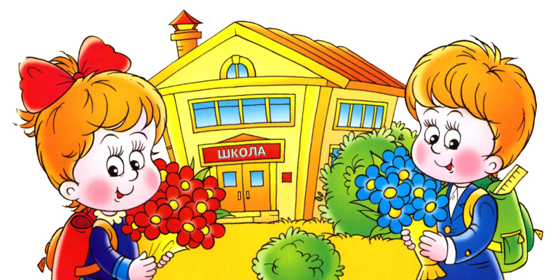

МКОУ Красноэховская СОШ
Учитель начальных классов
Бельская Лариса Владимировна
2013 год.

